Hướng dẫn tính năng phục hồi CSDL Offline từ file *.db.

- Tại giao diện chính sau khi đăng nhập, chọn nhóm chức năng “Quản trị hệ thống”, rồi chọn “Sao lưu và phục hồi CSDL”
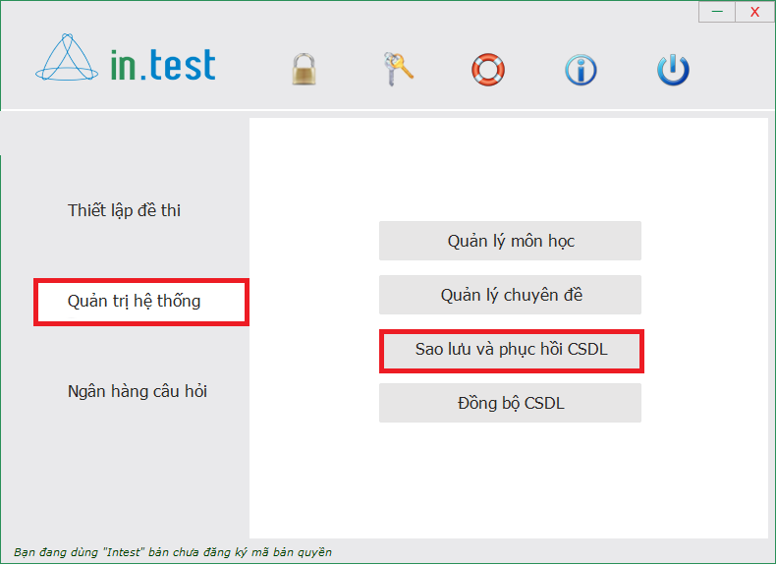
- Giao diện mới được hiển thị tại tab chức năng “Phục hồi CSDL”. Chọn phần mở file (phần dấu ba chấm nằm ngang phía bên phải )để tìm đến nơi lưu trữ file dữ liệu muốn thực hiện phục hồi.
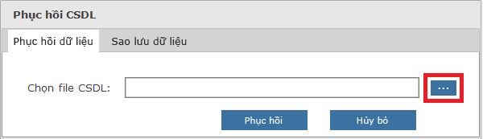
- Tại giao diện chọn thư mục chứa file dữ liệu, chú ý đến phần file name bên dưới, Click vào combox cạnh phần file name và chọn kiểu file Data base*.db
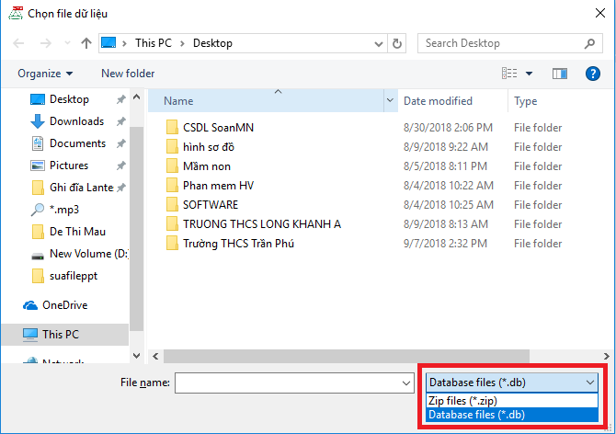
- Chọn file dữ liệu kiểu db phù hợp, sau đó nhấn nút open để mở file.
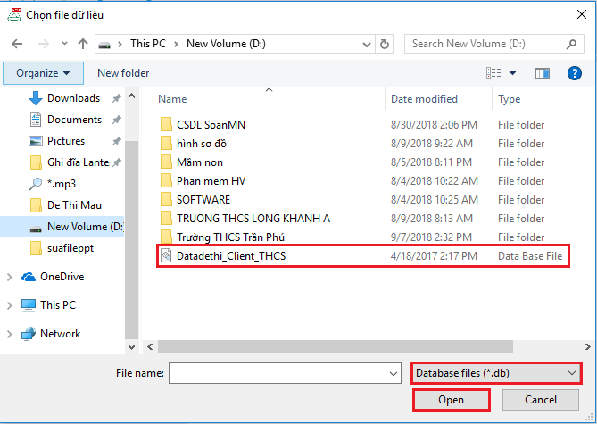
- Sau khi chọn file dữ liệu phù hợp, sẽ hiển thị phần đường dẫn của file, thầy cô chọn nút “Phục hồi” đề phần mềm tiến hành phục hồi theo file CSDL được chọn.
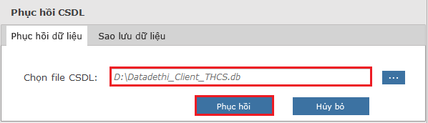
- Phần mềm sẽ tự động phục hồi, khi hoàn thành sẽ có thông báo, thầy cô chọn “Đồng ý” để xác nhận
